Les 3 Belges

ENREGISTREMENT DES LIVRAISONS CLIENTS

1. **Présentation**

**Le chef magasinier récupère les fiches présentent dans les bannettes « Livré ». Il saisit ensuite via l’IHM les numéros de commandes qui sont prêtes à être expédié. Il confirme ensuite la commande qui modifiera le statut à « expédié ».**

1. **UC**

Pré conditions : **Une table expéditeur est au préalable remplie ainsi que le prix de l’expédition en fonction du poids de la commande pour chaque expéditeur.**

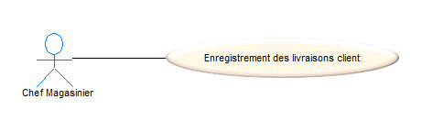

1. **IHM**

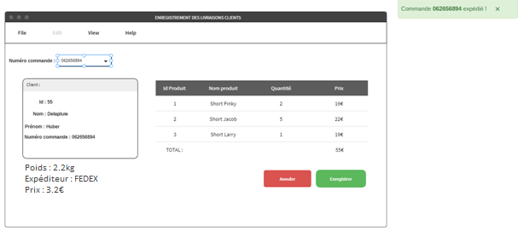

1. **BD**

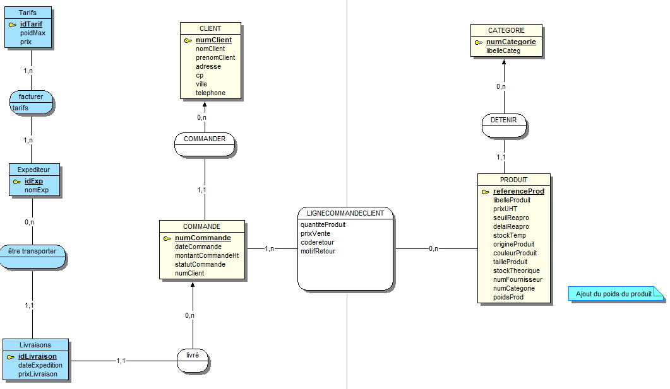

1. **Diagramme Classe**

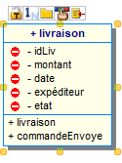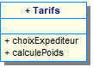

1. **Code**

**Les statuts des commandes sont codifiés :**

* **A : Attente**
* **L : Livré**

1. **Test**
2. **Conclusion**

**Une nouvelle fonctionnalité est donc disponible pour l’entreprise les 3 Belges. Elle pourra désormais enregistrer les commandes qui ont été correctement expédiés, vérifié et confirmé au préalable par le chef magasinier.**

CREATE table "LIVRAISON" (

"IDLIV" NUMBER NOT NULL,

"EXPEDITEUR" VARCHAR2(255) NOT NULL,

"MONTANT" FLOAT NOT NULL,

"DATELIV" DATE NOT NULL,

constraint "LIVRAISON_PK" primary key ("IDLIV")

)

/

CREATE sequence "LIVRAISON_SEQ"

/

CREATE trigger "BI_LIVRAISON"

before insert on "LIVRAISON"

for each row

begin

if :NEW."IDLIV" is null then

select "LIVRAISON_SEQ".nextval into :NEW."IDLIV" from dual;

end if;

end;

/

ALTER TABLE "LIVRAISON" ADD CONSTRAINT "LIVRAISON_FK"

FOREIGN KEY ("IDLIV")

REFERENCES "COMMANDE" ("NUMCOMMANDE")

/

alter table "LIVRAISON" add

constraint "LIVRAISON_UK1"

unique ("IDLIV")

/

**SELECT IDEXP FROM facturer WHERE tarifs =**

**(SELECT MIN(TARIFS) FROM FACTURER**

**WHERE idpoids = (SELECT MIN(idpoids) FROM facturer WHERE 450 < idpoids))**